Függelék: **Művi értékvédelem**

3/2020. (II.27.) önkormányzati rendelethez

**Halásztelek műemléki létesítménye**:

- **Kastély, Polgármesteri hivatal:** Kastély park 1. (Rákóczi út 58.) számú telek. 933/76. hrsz., a telken álló kastély épület, és a 2db gazdasági épülete. A főépület alagsoros földszintes manzárd tetős. A 2 melléképület földszintes nyeregtetős.

Helyi egyedi és területi védelem nincsen. Helyi egyedi védelemben részesíthető, helyi értékvédelemre javasolt:

Katolikus templom épülete helye: Kisgyár utca – Szent Erzsébet tér sarok, egyedisége okán.

Református templom épülete helye: Posta köz – Kisgyár utca sarok, egyedisége okán.

**Régészeti lelőhelyek**

Halásztelek közigazgatási területén egyedi régészeti védelem alatt álló (jogszabályi határozattal védetté nyilvánított terület) ingatlan nem található.

Az alábbi táblázatban összefoglalt, a Lechner Lajos Tudásközpont által vezetett közhiteles hatósági nyilvántartásban szereplő régészeti lelőhelyek nyilvántartott régészeti lelőhelyként 2001. évi LXIV. Tv. 11. §-a alapján általános régészeti védelem alatt állnak.

|  |  |  |  |
| --- | --- | --- | --- |
| **Egyedi**  **azonosító** | **Lelőhely elnevezése** | **Hrsz** | **Lelőhely jellege** |
| 47062 | Halásztelek Gyökérpuszta | 6001, 6008, 6010, 6011, 6012, 6013, 6014, 6015, 6016, 6017, 6019/3, 6019/4, 6022, 6023, 6024, 6025, 6026, 6027, 6028, 6029, 6030, 6035, 6036, 6037, 6038, 6041, 6042, 6043, 6044, 6045, 6046, 6047, 6048, 6049, 6050, 6051, 6052, 6053, 6054, 6055, 6056, 6057, 6058, 6059, 6060, 6061, 6062, 6063, 6064, 6065, 6088, 6089, 6090, 6091, 6092, 6093, 6094, 6095, 6096, 6097, 6098, 6099, 6100, 6101, 6102, 6110, 6111, 6112, 6113, 6115, 6116, 6117, 6118, 6119, 6120, 6121, 6122, 6123, 6124, 6125, 6126, 6127, 6128, 6129, 6130, 6131, 6132, 6133, 6134, 6136, 6137, 6138, 6139, 6140, 6141, 6142, 6143, 6144, 6145, 6146, 6147, 6148, 6149, 6150, 6151, 6152, 6153, 6154, 6155, 6156, 6066, 6067, 6068, 6069, 6070, 6071, 6072, 6073, 6074, 6075, 6076, 6077, 6078, 6079, 6080, 6081, 6082, 6083, 6084, 6085, 6200, 1451, 1452, 2506/9, 2506/10, 2506/11, 2514, 2515, 2516, 2517, 2524, 2529, 2532, 2533, 2534, 2535, 2536, 2537, 2538, 6087, 2539, 2540, 2541, 2542, 2543, 2544, 2545, 2546, 2547, 2548, 2549, 2550, 2551, 066, 054/5, 054/36, 054/50, 054/51 | Bronzkori temető és telep |
| 72305 | Halásztelek 2. lelőhely belterület | 066, 068/1, 068/2, 068/3, 068/5, 068/6, 068/7, 068/9, 068/10, 068/11, 068/12, 068/13, 068/14, 063, 064/1, 06/71, 06/50, 064/48, 02, 064/12, 064/37, 064/39, 064/40, 064/41, 064/42, 064/43, 064/13, 064/14, 064/15, 064/20, 064/21, 064/16, 03/18, 03/19, 03/31, 03/30, 03/35, 03/34, 03/33, 03/17, 03/32, 064/5, 064/6, 064/7, 064/19, 064/10, 03/26, 03/27, 03/25, 065/1, 064/8, 06/36, 06/37, 06/51, 06/52, 064/49, 06/38, 06/41, 06/53, 03/20, 03/21, 03/29, 03/22, 03/23, 03/28, 03/24, 064/44, 064/22, 064/17, 064/18, 064/54, 065/2, 064/23, 064/45, 064/46, 064/47, 064/52, 064/53, 064/51, 064/50, 06/57, 06/54, 06/56, 06/55, 067, 064/24, 064/35, 064/36, 064/34, 064/26, 064/27, 064/28, 064/29, 064/30, 064/31, 064/32, 064/33, 064/25, 0311, 0310/10, 0310/12, 0310/11, 0312, 0310/13, 0313, 0322/4, 0315, 0314, 0316/1, 0316/3, 0316/2 | Bronzkori temető és telep |

Halásztelek Város területén 2, a helyszínrajzon megjelölt és a táblázatban helyrajzi számmal felsorolt terület régészeti érdekű területnek minősül a 2001. évi LXIV. tv. 7. § (17) bek. alapján topográfiai elhelyezkedésük okán. Ezeken a területeken nagyobb, és főleg mélységében kiterjedt földmunkák esetén régészeti megfigyelés szükséges.

Az országos érvényű jogszabály értelmében a régészeti lelőhelyeket a földmunkával járó beruházásokkal lehetőség szerint el kell kerülni. Ha a lelőhely elkerülése a földmunkával járó fejlesztés, beruházás költségeit aránytalanul megnövelné, vagy a beruházás másutt nem valósítható meg, a beruházással veszélyeztetett régészeti lelőhelyeket előzetesen fel kell tárni.

Függelék:

**Táj-, természet- és környezetvédelem**

3/2020. (II.27.) önkormányzati rendelethez

Natura 2000 területek:

14/2010. (V. 11.) KVVM rendelet 5. melléklet 5.16.22. pontja szerint: 087hrsz, 094/1hrsz

a levegő tisztaság védelmi besoroláshoz

A hatályos jogszabályi környezetben Halásztelek “Budapest és környéke” légszennyezettségi agglomerációba tartozik. A település levegőszennyezettségének minősítése az egyes légszennyező anyagok szerint az alábbi:

* kéndioxid: E,
* nitrogéndioxid: B,
* szénmonoxid: D,
* szilárd (PM10): C,
* benzol: E,
* talajközeli ózon: B.

Csepel – Halásztelek vízbázis védőövezete a kapott adatszolgáltatás szerint

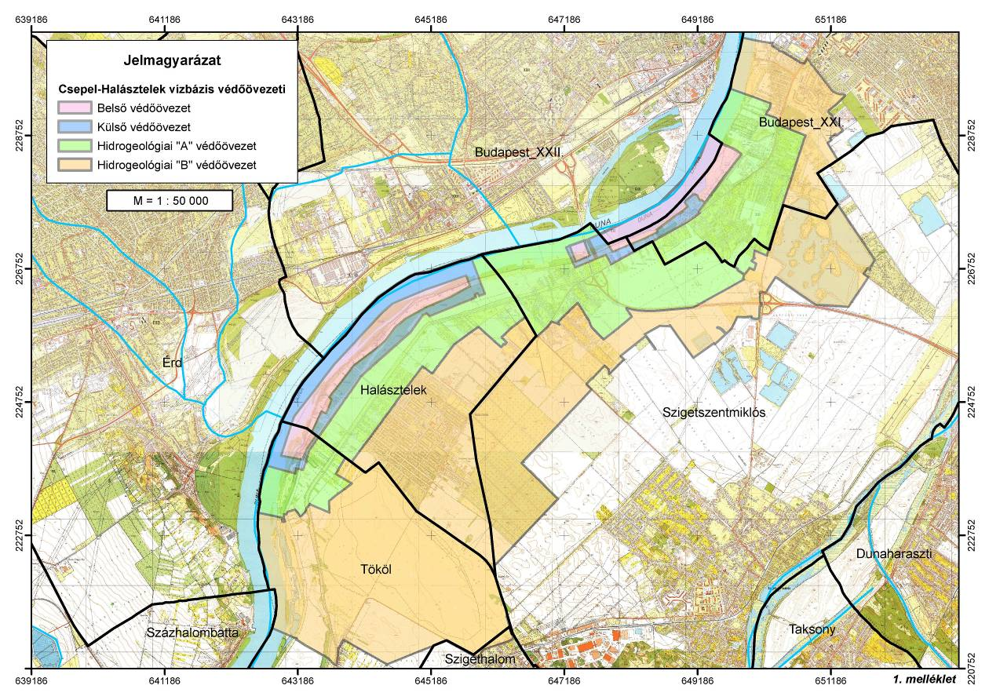

függelék: **mintakeresztszelvények**

3/2020. (II.27.) önkormányzati rendelethez

